**新 书 推 荐**

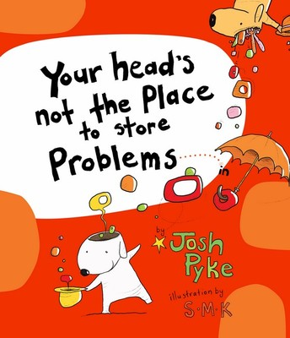**中文书名：《大脑不是储存问题的地方喔！》**

**英文书名：Your Head’s Not the Place to Store Problems In**

**作 者：Josh Pyke and** **Stephen Michael King**

**出 版 社：Scholastic Australia Pty Ltd**

**代理公司：ANA/ Emily Xu**

**页 数：32页**

**出版时间：2023年9月**

**代理地区：中国大陆、台湾**

**审读资料：电子稿**

**类 型：儿童故事绘本**

**内容简介：**

这是一个异想天开而又充满智慧的押韵绘本，由两位屡获殊荣的创作者——乔什·派克和斯蒂芬·迈克尔·金，进行了一番富有想象力的新合作！它讲述了人生的起伏，如何积极地面对生活的挑战，以及学会提出你的问题、想法和感受。书中斯蒂芬·迈克尔·金的插图错综复杂，色彩缤纷，引人入胜。本书涉及主题包括:难题和情感挑战，积极，心理健康，体贴

有些问题看似沉重，会将你压垮，而你脑海中的世界又太过混乱与嘈杂!于是有时候，你的大脑会觉得很拥挤；你的情绪会从晴朗突然转为阴沉。我们的周围充满了太多不可知的事物，但要记得你的大脑并不是储存问题的地方！要将你脑中所想所惑所感大声的表达出来，这样才能得以解决，并为你的大脑舒压。

**作者简介：**

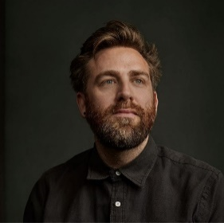**乔什·派克（Josh Pyke）**是一位成功的、深受人们喜爱的澳大利亚创作歌手，制作人，音乐家和儿童读物作者。他以其独特而精彩的故事和歌词而闻名，曾四次获得ARIA奖，还写过几本儿童读物。他是土著扫盲基金会的终身大使。

他的官网：[Josh Pyke](https://www.joshpyke.com/)

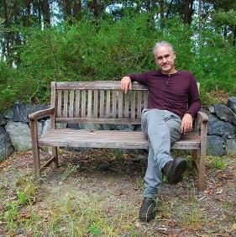**斯蒂芬·迈克尔·金（Stephen Michael King）**是来自澳大利亚的天才儿童文学作家及插画家，他创作出版的绘本为他赢得了许多赞誉和奖项。他在Scholastic出版社发行的绘本更是达到了惊人的数字——15本。他的第一个绘本《喜欢箱子的人》（The Man Who Loved Boxes）广受好评，获得了1996年度的儿童书家庭奖（Family Award for Children’s Books）,同时其精彩的讲述还受到克里茨通奖（Crichton Award）的提名。其后期出版的作品，包括获得2002年澳大利亚最受欢迎儿童绘本奖（YABBA）《艾米丽喜欢蹦跳》（Emilly Loves to Bounce）、2003年度得到YABBA提名的《口袋狗》（The Pocket Dogs）以及《亨利和艾米》（Henry and Amy）等。按他的话说，绘画就是他的生命，他不能离开它。他的主要工作就是和水彩、墨水打交道。他的工作效率极高因而他的想法和绘画用的毛刷一样永远保持着新鲜和流动性。他的网站：[Stephen Michael King - Childrens Book Author / Illustrator](https://www.stephenmichaelking.com/)

**内页插图：**

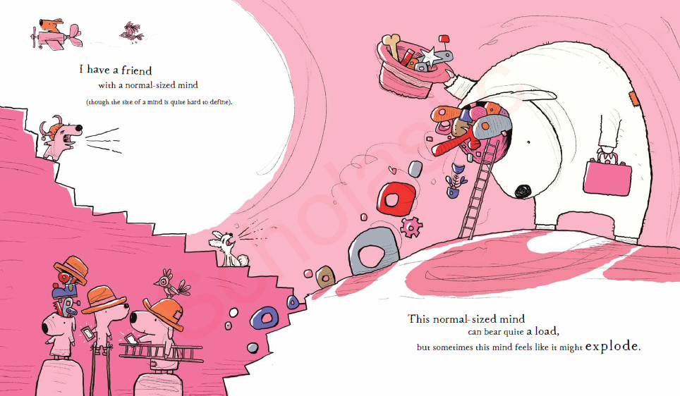

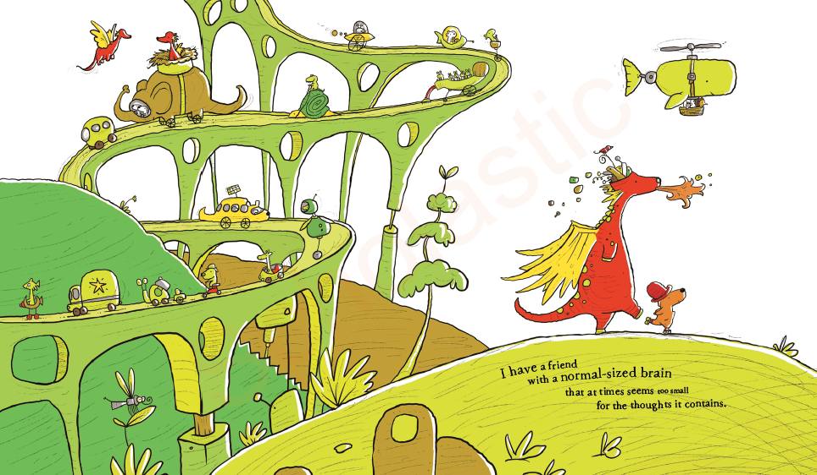

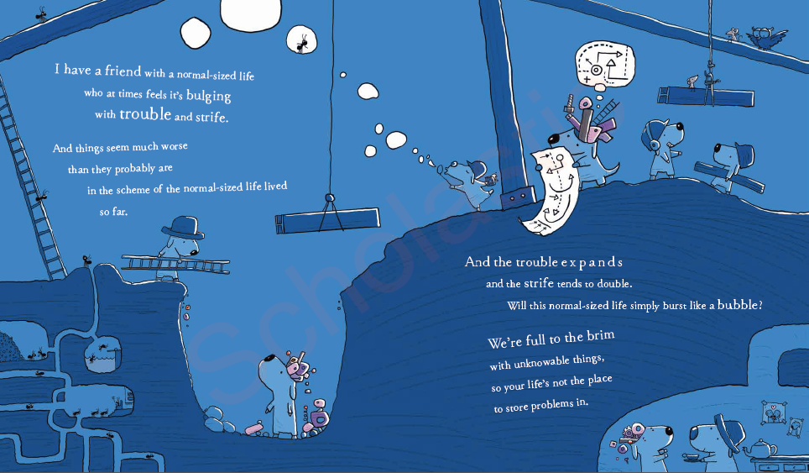

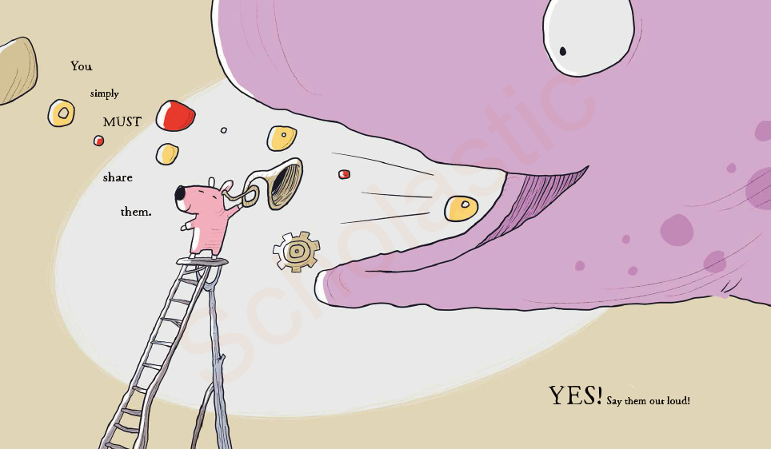

**谢谢您的阅读！**

**请将回馈信息发至：Emily@nurnberg.com.cn**

**徐书凝 (Emily Xu)**

**--------------------------------------------------------------------**

欢迎下载最新2023年安德鲁春季中文书目（ 儿童书）

<https://pan.baidu.com/s/1oUk2yykOSVsyn2yuYypZ5Q>

提取码: 2023

--------------------------------------------------------------------

安德鲁﹒纳伯格联合国际有限公司北京代表处

北京市海淀区中关村大街甲59号中国人民大学文化大厦1705室, 邮编：100872

电话：010-82504206

传真：010-82504200

Email: Emily@nurnberg.com.cn

网址：http://www.nurnberg.com.cn

微博：http://weibo.com/nurnberg

豆瓣小站：http://site.douban.com/110577/

微信订阅号：ANABJ2002